Instrukcja instalacji R, R studio oraz używanych w moim projekcie pakietów. Należy postępować w przedstawionej w instrukcji kolejności instalacji!

Mój „setup” nie odbiega od standardowej instalacji R studio, wszystkie pakiety są instalowane już poprzez środowisko R.

**1. Instalacja R**

Do instalacji R studio niezbędna jest najpierw instalacją samego R, na którego R studio jest tylko *nakładką.* Aktualnie najnowszą stabilną wersją dla systemu Windows jest R-4.2.0 i takiej też zalecam instalację.

- Na poniższej stronie należy wybrać instalację odpowiednią dla systemu operacyjnego:

<https://cran.r-project.org/>

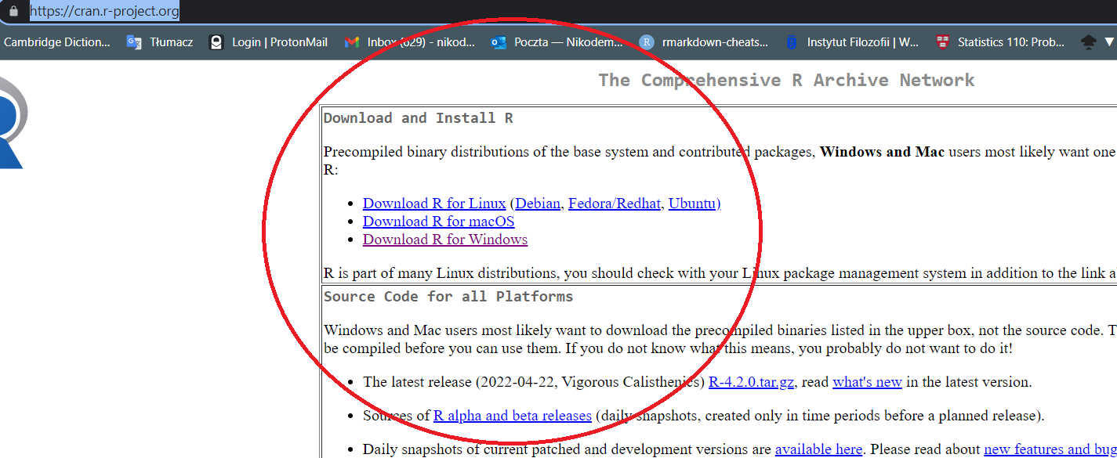

- Następnie na stronie, na którą zostaliśmy przekierowani w „Subdirectories” wybrać wersję „base”

- Na kolejnej stronie kliknąć duży przycisk u góry strony „Download R-4.2.0 for…”

- Pobrany plik „R-4.2.0-….exe” należy otworzyć. (w miejscu kropek jest skrót wybranego systemu operacyjnego)

- W instalacji kolejno wybieramy język, potwierdzamy zgodę licencji oraz wybieramy miejsce gdzie chcemy, aby plik został zainstalowany, następnie na wszystko klikamy „Dalej”.

- Po ukończeniu instalacji R jest gotowy

**2. Instalacja R studio**

- Wchodzimy w poniższy link w celu pobrania nakładki R studio

<https://www.rstudio.com/products/rstudio/download/>

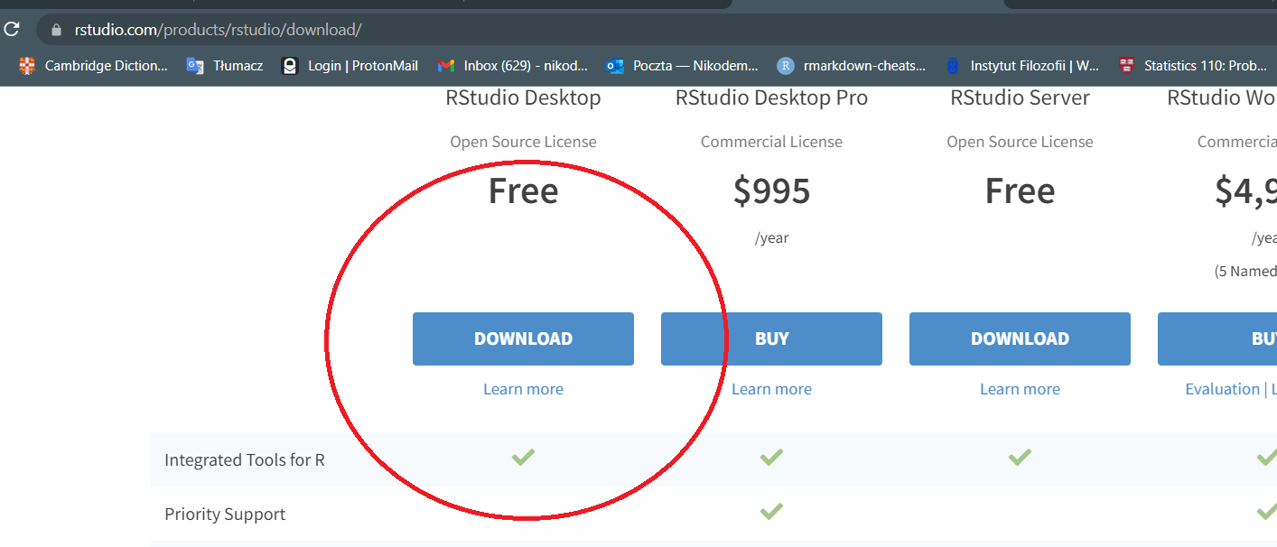

- Wybieramy darmową wersję R studio klikając „DOWNLOAD”

- Na następnej stronie wybieramy wersję dla naszego systemu operacyjnego

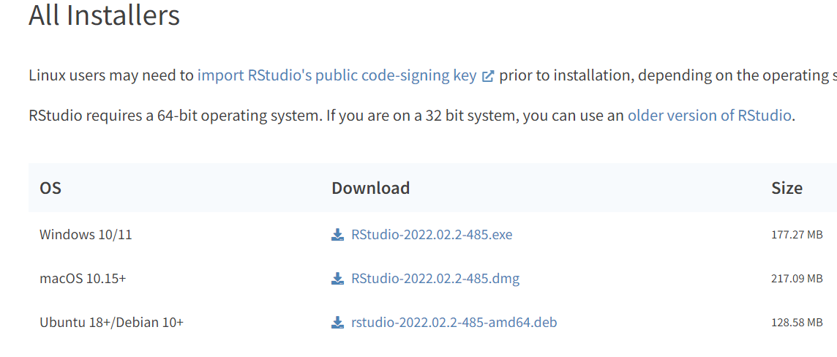

- Pobrany plik otwieramy w celu instalacji

- Przeprowadzamy instalację programu wybierając odpowiedni język, zgadzając się na licencję, wybierając lokalizację, wybierając standardowy tryb instalacji oraz na wszystko inne klikając dalej

- Po ukończeniu instalacji R studio jest gotowe do uruchomienia

**3. Instalacja pakietów**

- Najprostszym sposobem instalacji używanych przeze mnie pakietów jest wywołanie poniższych komend w konsoli R studio „Console”

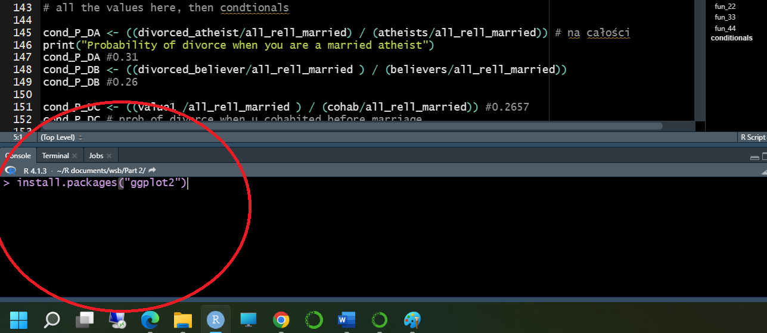

install.packages(“dplyr”)

install.packages(“tidyr”)

install.packages(“stringr”)

install.packages(“purrr”)

install.packages(“ggplot2”)

install.packages(“ggthemes”)

install.packages(“scales”)

- zainstalowane pakiety można wywołać funkcją library()